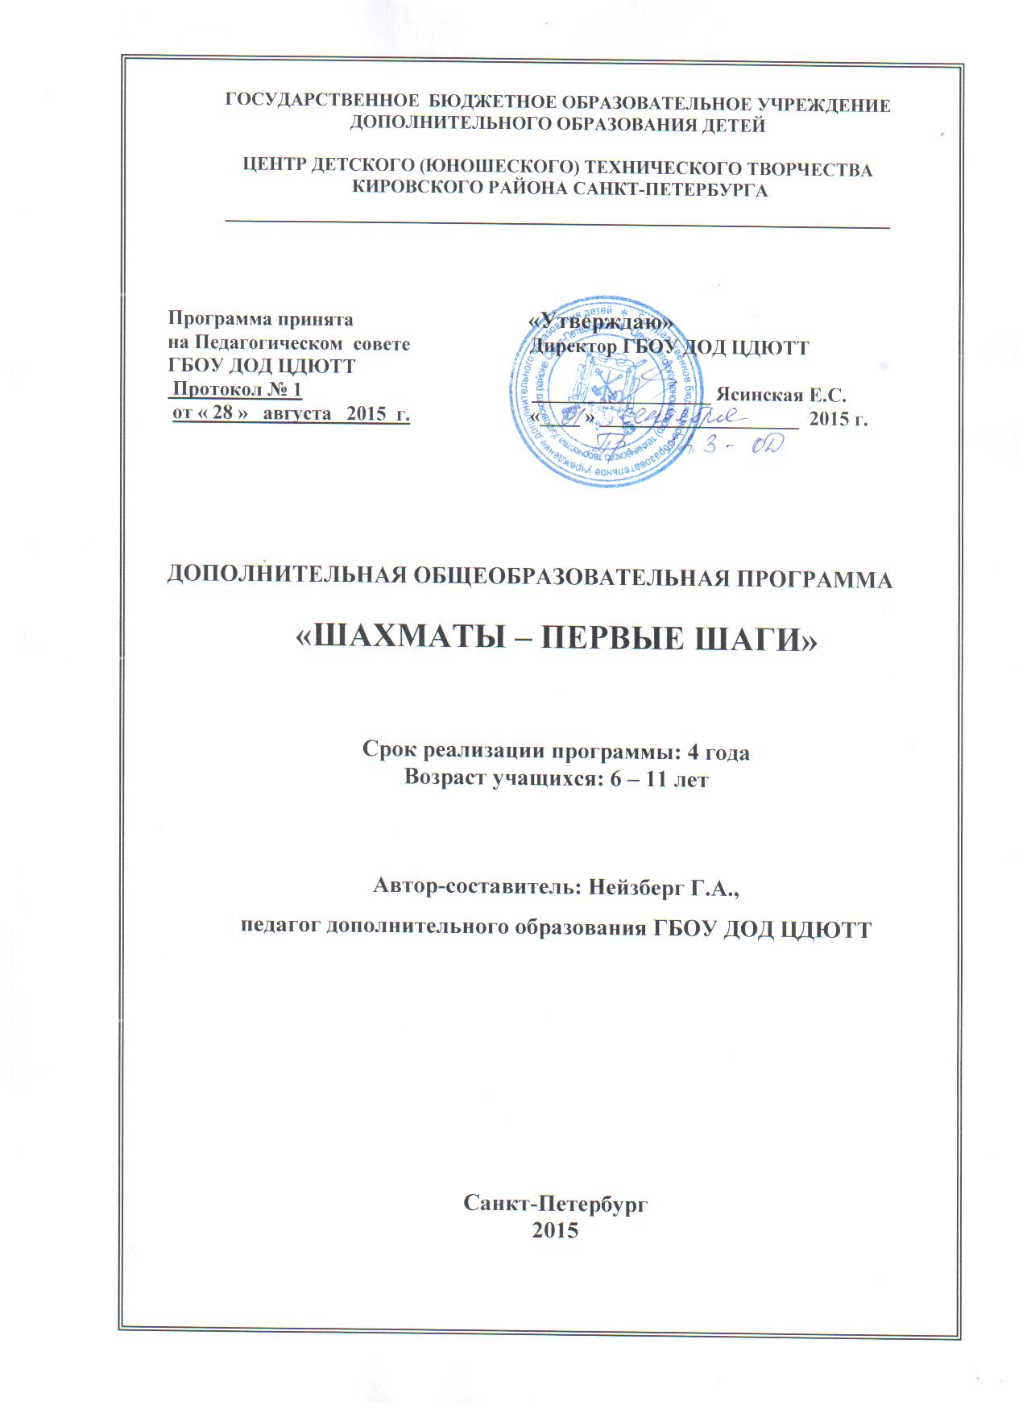

**Пояснительная записка образовательной программы**

Образовательная программа «Шахматы – первые шаги» направлена на обучение основам шахматной игры младших школьников. При организации массового шахматного всеобуча по этой программе, увеличивается не только социальная база шахмат, но и выявляются одарённые дети для дальнейшего углубленного обучения шахматной игре. Программа может быть реализована для обучения шахматной игре в форме урока шахмат в общеобразовательной школе.

**Направленность ОП –** спортивно-техническая.

**Отличительной особенностью** образовательной программы, является наличие инвариантной, теоретической части, в которой выработана система базовых понятий для детей с разной степенью подготовленности, в том числе и не имеющих склонности к спортивным достижениям. Создание инвариантной составляющей предоставляет возможность реализации различных траекторий дальнейшего получения дополнительного образования в зависимости от потребностей и возможностей учащихся. Практическая часть дается в форме игры, как продолжение теоретического материала.

**Актуальность** данной программы заключается в том, что данная организация массового шахматного всеобуча, позволит нивелировать фактор родительской неосведомленности, помогая ребенку независимо от этого познакомиться с шахматами. Предоставить возможность большему количеству младших школьников расширить свой кругозор, повысить качество своего образования, развить свои интеллектуальные и творческие способности, овладеть основами шахматной игры, как прекрасным средством досуга.

**Педагогическая целесообразность** заключается в том, что шахматы, благодаря своей разноплановости и многогранности (сочетают в себе элементы науки, спорта, искусства и игры), являются прекрасным средством обучения, развития и воспитания ребенка. Причем, что немало важно в условиях современной загруженности детей, дополнительная образовательная программа «Шахматы – первые шаги», даёт возможность решать образовательные задачи, снимая часть нагрузки с детей за счет игрового элемента шахмат.

**Целью** ОП является создание условий для обучения младших школьников основам шахматной игры, развитие интеллектуальных способностей, воспитание психологически устойчивого характера, формирования учебно-познавательных потребностей.

**Возраст и характеристика детей, участвующих в реализации ОП**

ОП первого года обучения рассчитана на детей 6-8 лет, второго года обучения - на учащихся 7-9 лет, третьего года – на обучаемых 8-10 лет, четвёртого года – 9-11 лет. Пол значения не имеет. Для приёма в группу первого обучения учащиеся не должны иметь какой-либо шахматной подготовки. В группы последующих лет обучения, кроме учащихся, последовательно проходящих программу предыдущих лет, могут быть приняты учащиеся, имеющие определенную базу знаний в результате домашнего обучения или обучения в других учебных учреждениях. В исключительных случаях, по результатам собеседованию, принимаются дети другого возраста.

**Сроки реализации образовательной программы**

Образовательная программа «Шахматы – первые шаги» рассчитана на четыре года обучения. Для отдельных групп учащихся 2,3,4 годы обучения могут быть реализованы с включением спортивной составляющей. В этом случае изменяется режим занятий, время реализации программы увеличивается за счет раздела «турниры». В случае необходимости программа первого года обучения может быть реализована в течение триместра.

**Форма и режим занятий**

Занятия теоретические, комбинированные (сочетание теоретических и практических занятий).

***Первый год обучения***

Вариант 1 – 36 часов (теория – 17 часов, практика – 19 часов).

Занятия проводятся 1 раза в неделю по 1 часу.

Вариант 2 – 36часов (теория – 17 часов, практика – 19 часов).

Занятия проводятся 1 раза в неделю 3 часа.

ОП реализуется в течение 3 месяцев.

Данный вариант предназначен для групп, которые могут быть набраны в середине учебного года.

Вариант 3 72 часа (теория – 17 часов, практика – 55часов).

Занятия проводятся 2 раза в неделю по 1 часу или 1 раз в неделю 2 часа.

***Второй год обучения****.*

Вариант 1 – 36часов (теория – 17 часов, практика – 19 часов).

Занятия проводятся 1 раза в неделю по 1 часу.

Вариант 2 – 72 часа (теория – 17 часов, практика – 55 часа).

Занятия проводятся 2 раза в неделю по 1 часу или 1 раз в неделю 2 часа.

***Третий год обучения.***

Вариант 1 – 36часов (теория – 17 часов, практика – 19 часов).

Занятия проводятся 1 раза в неделю по 1 часу.

Вариант 2 – 72 часа (теория – 17 часов, практика – 55 часа).

Занятия проводятся 2 раза в неделю по 1 часу или 1 раз в неделю 2 часа.

***Четвёртый год обучения****.*

Вариант 1 – 36часов (теория – 16 часов, практика – 20 часов).

Занятия проводятся 1 раза в неделю по 1 часу.

Вариант 2 – 72 часа (теория – 16 часов, практика – 56 часа).

Занятия проводятся 2 раза в неделю по 1 часу или 1 раз в неделю 2 часа.

.

В зависимости от возраста и уровня подготовленности учащихся, педагог оставляет за собой право изменять порядок тем занятий и варьировать количество часов, отведённых на какую-либо тему, в пределах общего количества часов образовательной программы.

**Задачи образовательной программы**

*Образовательные:*

* + с правилами шахматной игры;
  + ознакомить с целью шахматной партии;
  + способствовать закреплению знаний о различных частях партии;
  + ознакомить с простейшими тактическими приемами;
  + ознакомить с понятием силы фигур и пешек в разных частях партии;
  + ознакомить с методами использования большого материального перевеса в конце партии;
  + ознакомить с задачами и элементарными позициями эндшпиля;
  + ознакомить с шахматной нотацией.

*Развивающие:*

* формировать и развивать логическое мышление;
* развивать и тренировать логическую память;
* развивать потребность к интеллектуальному творчеству;
* развить способность совершать в уме простые действия (мысленный расчёт на один - два хода);
* развивать способность работать над своими ошибками в партиях.

*Воспитательные:*

* развивать усидчивость внимательность во время игры;
  + воспитывать стойкость характера в стремлении к победе;
  + воспитывать у детей навыки работы в коллективе;
  + развивать понимание престижа шахматной игры;
  + развивать умение спокойно воспринимать результат игры.

**Ожидаемые результаты образовательной программы**

К концу четвёртого года обучения учащиеся должны

***знать:***

* правила шахматной игры;
* цель шахматной партии;
* особенности игры в разных частях партии;
* силу фигур и пешек в разных частях партии;
* методы использования большого материального перевеса;
* шахматную нотацию;
* разделы шахматной теории, соответствующие подготовленности уровня пятого разряда.

***уметь****:*

* + доводить партию до логического конца ;
  + использовать элементарные тактические приемы ;
  + использовать большой материальный перевес в конце партии ;
* совершать в уме простые действия (мысленный расчёт на один-два хода);
* грамотно вести запись шахматной партии;
* выполнять правила игры и заставлять это делать противника;
* предполагать вероятный ответный ход противника;
* играть в силу пятого разряда по шахматам.

***быть:***

* сосредоточенным во время игры;
* уважительным по отношению к сопернику;
* предусмотрительным во время ведения шахматной игры;
* устойчивым к психологическому давлению.

**Способы проверки достижения ожидаемых результатов**

Работа учащихся на занятиях, выполнение письменных работ по окончании темы, заданий в рабочих тетрадях, решебниках, на индивидуальных и демонстрационных шахматных досках, а также устные ответы детей и наблюдения педагога за разыгрыванием партий и позиций. В процессе обучения учащиеся могут участвовать в школьных шахматных учебно-массовых мероприятиях. Программа данного года обучения считается выполненной в случае освоения всех тем программы.

По окончанию 4-х летнего курса обучения проводится зачётное занятие. По результатам этого зачета учащимся выдается свидетельство ( см приложение). Второй вариант программы (на 72 часа) реализуется, при желании учащихся познакомиться с элементами спортивной борьбы. В этом случае учитываются результаты участия в турнирах.

.

**Учебно-воспитательная работа**

Воспитательный процесс обеспечивается на каждом занятии в течение всего года в ненавязчивой и доброжелательной форме: в виде беседы на темы общечеловеческих ценностей, этики межличностных отношений, дружелюбного отношения друг к другу, уважения к сопернику и к самой шахматной игре, справедливости, культуры поведения.

Дополнительные беседы педагога направлены на формирование личностных качеств обучаемого, таких как, целеустремленность, воля к победе умение преодолевать свои неудачи, отстаивать свою точку зрения, стремление к успеху через труд. В течение года педагог беседует с родителями о материале, изученном на занятиях, индивидуально информирует о динамике изменения образовательных и личностных характеристиках ребенка.

**Учебно-тематический план**

**образовательной программы первого года обучения.**

Вариант 1 – 36 часов.

| № | Тема | Количество часов | | |
| --- | --- | --- | --- | --- |
| Теория | Практика | Всего |
| 1 | **Введение.** | 1 | - | 1 |
| 2 | **Тема 1.** Шахматные ходы. | 4 | 8 | 12 |
| 3 | **Тема 2.** Цель шахматной партии. | 4 | 3 | 7 |
| 4 | **Тема 3.** Как поставить мат? | 7 | 4 | 11 |
| 5 | **Итоговое занятие.** | 1 | - | 1 |
| 6 | **Учебно-массовые мероприятия.** | - | 4 | 4 |
| **Итого часов** | | **17** | **19** | **36** |

Вариант 2– 72 часов.

| № | Тема | Количество часов | | |
| --- | --- | --- | --- | --- |
| Теория | Практика | Всего |
| 1 | **Введение.** | 1 | - | 1 |
| 2 | **Тема 1.** Шахматные ходы. | 4 | 8 | 12 |
| 3 | **Тема 2.** Цель шахматной партии. | 4 | 3 | 7 |
| 4 | **Тема 3.** Как поставить мат? | 7 | 4 | 11 |
| 5 | Игровые занятия полным  набором фигур |  | 36 | 36 |
| 6 | **Итоговое занятие.** | 1 | - | 1 |
| 7 | Учебно-массовые мероприятия. | - | 4 | 4 |
| **Итого часов** | | **17** | **55** | **72** |

# **Учебно-тематический план**

# **образовательной программы второго года обучения**

| № | Тема | Количество часов | | |
| --- | --- | --- | --- | --- |
| Теория | Практика | Всего |
| 1 | **Введение.** | 4 | 3 | 7 |
| 2 | **Тема 1.** Как выиграть партию | 4 | 5 | 9 |
| 3 | **Тема 2.** Реализация большего материального перевеса в конце партии | 4 | 3 | 7 |
| 4 | **Тема 3.** Разыгрывание партии | 4 | 4 | 8 |
| 5 | **Итоговое занятие** | 1 | 1 | 2 |
| 6 | **Учебно-массовые мероприятия** | - | 3 | 3 |
| **Итого часов** | | **17** | **19** | **36** |

Вариант 2 – 72 часа.

| № | Тема | Количество часов | | |
| --- | --- | --- | --- | --- |
| Теория | Практика | Всего |
| 1 | **Введение.** | 4 | 3 | 7 |
| 2 | **Тема 1.** Как выиграть партию. | 4 | 5 | 9 |
| 3 | **Тема 2.** Реализация большего материального перевеса в конце партии.. | 4 | 3 | 7 |
| 4 | **Тема 3.** Разыгрывание партии. | 4 | 4 | 8 |
| 5 | Турнир начинающих |  | 30 | 30 |
| 6 | **Итоговое занятие** | 1 | 1 | 2 |
| 7 | Учебно-массовые мероприятия. | - | 9 | 9 |
| **Итого часов** | | **17** | **55** | **72** |

**Учебно–тематический план**

**образовательной программы**

**третьего года обучения**

Вариант 1 – 36 часов.

| № | **Тема** | **Количество часов** | | |
| --- | --- | --- | --- | --- |
| **Теория** | **Практика** | **Всего** |
|  | **Введение** | 4 | - | 4 |
|  | **Тема 1.** Что делать в дебюте? | 3 | 3 | 6 |
|  | **Тема 2.** Простейшие тактические приёмы (в один ход) | 7 | 7 | 14 |
|  | **Тема 3. Шахматная нотация**. | 2 | 4 | 6 |
| 6 | **Итоговое занятие** | 1 | 1 | 2 |
| 7 | **Учебно-массовые мероприятия** |  | 4 | 4 |
| **Итого часов** | | **17** | **19** | **36** |

Вариант 2 – 72 часа

| № | **Тема** | **Количество часов** | | |
| --- | --- | --- | --- | --- |
| **Теория** | **Прак-**  **тика** | **Всего** |
|  | **Введение** | 4 | - | 4 |
|  | **Тема 1.** Что делать в дебюте? | 2 | 4 | 6 |
|  | **Тема 2.** Простейшие тактические приёмы (в один ход) | 8 | 6 | 14 |
|  | **Тема 3.** Шахматная нотация | 2 | 4 | 6 |
|  | Турнир безразрядников | - | 32 | 32 |
|  | **Итоговое занятие.** | 1 | 1 | 2 |
|  | **Учебно-массовые мероприятия.** |  | 8 | 8 |
| **Итого часов** | | **17** | **55** | **72** |

.

**Учебно–тематический план**

**образовательной программы четвертого года обучения.**

*Вариант 1 – 36 часов.*

| № | **Тема** | **Кол-во часов** | | |
| --- | --- | --- | --- | --- |
| **Теория** | **Практика** | **Всего** |
| 1 | **Введение** | 3 | 1 | 4 |
| 2 | **Тема 1.** Активная игра в шахматной партии | 2 | 2 | 4 |
| 3 | **Тема 2** Тактические приёмы (в два хода) | 8 | 9 | 17 |
| 4 | **Тема 3.** Эндшпиль | 3 | 3 | 6 |
| 5 | **Итоговое занятие** | - | 2 | 2 |
| 6 | **Учебно-массовые мероприятия** | - | 3 | 3 |
|  |  |  |  |  |
| **Итого часов** | | **16** | **20** | **36** |

*Вариант 2 – 72 час*

| № | **Тема** | **Кол-во часов** | | |
| --- | --- | --- | --- | --- |
| **Теория** | **Практика** | **Всего** |
| 1 | **Введение.** | 3 | 1 | 4 |
| 2 | **Тема 1.** Активная игра в шахматной партии. | 2 | 2 | 4 |
| 3 | **Тема 2** Тактические приёмы (в два хода) | 8 | 9 | 17 |
| 4 | **Тема 3.** Эндшпиль. | 3 | 3 | 6 |
| 5 | Турнир пятого разряда |  | 30 | 30 |
| 6 | **Итоговое занятие.** |  | 2 | 2 |
| 7 | **Учебно-массовые мероприятия** | - | 9 | 9 |
| **Итого часов** | | **16** | **56** | **72** |